Домашнее задание учени____ 7__ класса____________________________________-

МАССА
Задание 1. Заполните пропуски в тексте.
Масса тела – это физическая величина, характеризующая его_____________________.
Чем больше масса тела, тем оно _________________ инертно. Чем меньше масса тела, тем оно ________________________ инертно. Измерить массу тела – значит сравнить его массу с массой _______________________, изготовленного из сплава платины и иридия, равной _____________________.

Задание 2. С помощью линий установите соответствие между понятиями, расположенными справа и слева.

Инерция |  | Явление
Инертность |  | Свойство тел

Задание 3. Выберите правильное утверждение.
Папа и сын, стоя на коньках, оттолкнулись друг от друга. После толчка скорость сына оказалась…
меньше скорости папы
равной скорости папы
больше скорости папы

Задание 4.
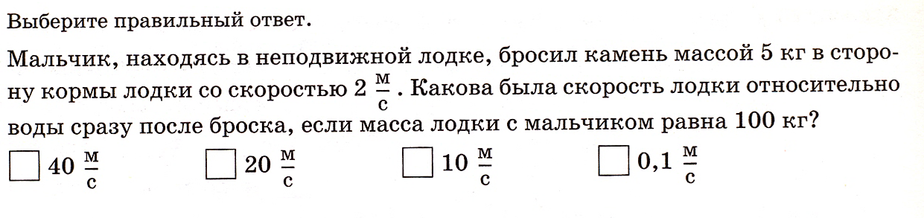
Решение:

Задание 5.
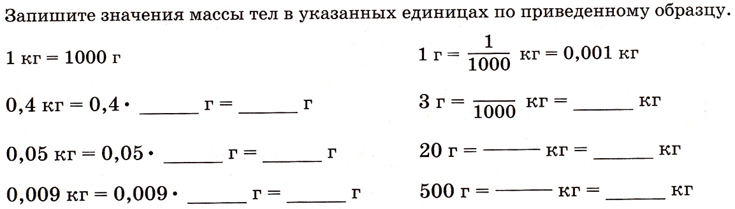

Задание 6.
